DBQ-2A型 电机及电气技术实验装置（网络型）
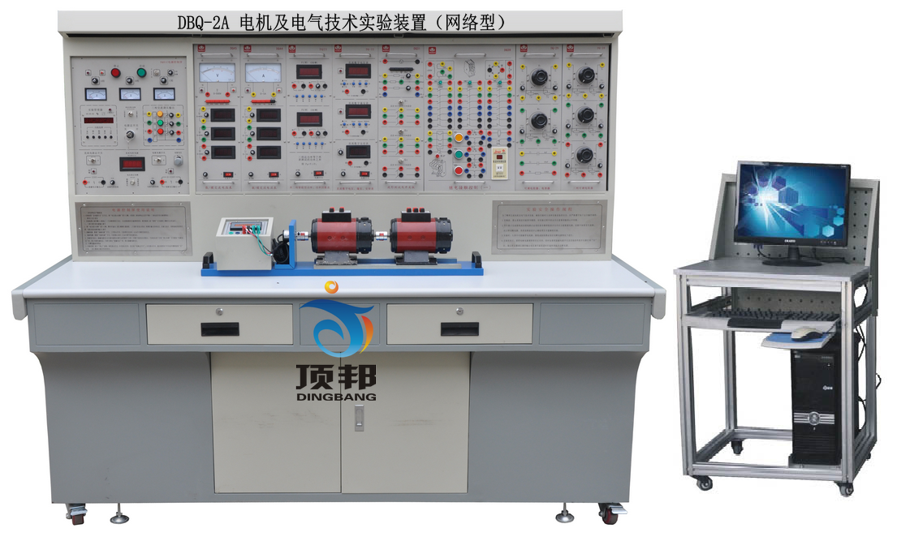

随着计算机技术应用的快速发展和日益普及，计算机辅助教学（ CAI ）实验在现代教学设备中占据越来越重要的地位。为更好的适应当前高校实验室现代化、网络化建设，辅助老师更好的指导与管理整个实验的进程，我公司研制开发了 “ 局域网联网型 ” 多媒体实验教学管理软件。
DBQ-2 型电机及电气技术实验装置（联网型）在 DBQ-1的基础之上将仪表等全部更换为智能化数字仪表，配以局域网联网型 ” 多媒体实验教学管理软件。实验功能与 DBQ-1一致。
实验台（学生端）采用了总线通信方式， PC 机通过实验台内置的实验管理器对电工综合实验装置上的智能仪器仪表进行数据采集与管理。
网络结构介绍：
实验室内部网采用星型结构，实验室服务器由教师端计算机担任，实验数据采集由学生端计算机执行。
根据实际情况的需要，将本系统中的用户分为三类即：实验学生，指导老师和系统管理员。其中学生又可以分一般学生和特殊学生，一般学生可以做教学大纲所规定的常规实验；特殊学生除常规实验外，还可以自己设计实验，提高学生的创新思想，增加实验室的开放度。每一类用户都拥有自己的管理权限，其中学生的权限最低，系统管理员的权限最高。
系统管理员负责对整个系统进行维护以及对用户基本信息库和实验基本信息库的录入和维护工作，并分配和管理各个用户。指导老师负责在实验开始前选择实验，对学生提交的数据进行审核，对实验数据的合理性做出判断，不成功者可要求其重做。实验结束后，对学生本次实验进行评分，在学期结束后对整个学期的所有实验进行综合评分，并生成每个班级的学生成绩表，老师可以对学生的成绩进行查询、打印等。实验报告是通过在原定的实验报告上加上学生的实验分析和数据计算而形成的。
本软件提供了很多在实验过程中所要用到的辅助工具，例如计算器、画图工具等。
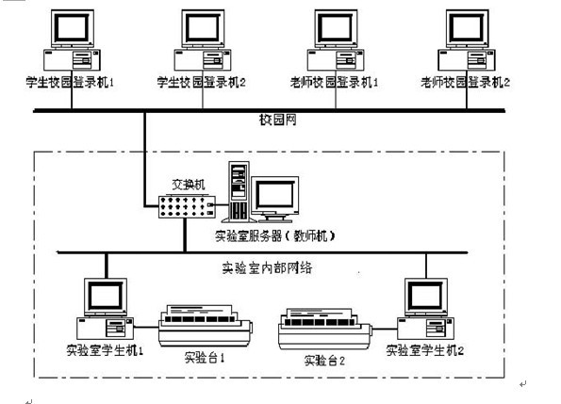
联网效果图
一、教师机软件包含如下功能：
1 、对学生提交的实验数据的合理性作出判断，以便决定学生该次实验是否成功，不成功者可要求其重做；
2 、 实验结束后，教师可根据学生提交的实验数据、重做次数、故障次数和实验超时时间，对学生本次实验进行评分；
3 、在每个学期结束后，使用自动评分系统可对整个学期的所有成绩进行综合评分，并可生成和打印每个班级的学生成绩表。评分系统的相应参数包括实验成绩、理论成绩和实验缺勤系统等客观数据，教师可给这些参数分配系数；
4 、教师可根据学校的教学计划来编辑数据库中所带的实验内容，也可增加自行设计的实验内容；
5 、网上在线指导学生实验；
6 、管理实验台的使用以及正常与否，是否可以进行实验等信息。
二、学生端软件包含如下功能：
1 、将实验结果输入数据库中；
2 、自动生成实验报告，实验报告包括实验目的、实验原理、实验设备、实验数据、实验曲线、实验问题组成；
3 、学生可通过网络向教师申请打印实验报告；
4 、历次实验成绩的查询；
5 、网上在线与实验指导教师交流；
三、 实验室网站
随着学校校园网的普及，开放式实验教学，虚拟实验教学，网络实验教学都成为可能。为此，我公司开发了 “ 实验室网站 ” 软件，学生除现场数据采集需要到实验室外，其他操作可以在校园里任何一台联网的 PC 机上登录完成，老师也可以在校园里任何一台联网的 PC 机上登录完成相应的操作。
四、学生可实现的功能：
1. 网上学生信息注册、登录  2. 网上电子器件查询、课件或软件下载  3. 网上实验报告上载、查询及浏览等  4. 网上实验预约，具有网上留言功能； | 5. 网上实验开课情况查询、学生实验成绩查询  6. 网上学生信息反馈（以 E-mail 的形式）  7. 网上实验讨论区（基于 Web ）
五、 老师可实现的功能：
1. 网上老师信息注册、登录（依权限）
2. 网上通知发布
3. 网上教学计划制定（安排实验内容、时间，地点，指导老师）
4. 网上实验预约查询、实验成绩查询
5. 网上实验报告自动生成、查询、下载、浏览、批改。
6. 网上实验成绩统计
7. 网上老师信息反馈（ E-mail ）
8. 网上实验讨论区

